اقرأ القطع التاليه واستخرج منها
1-العنوان 2- جملة العنوان او الفكره الرئيسيه
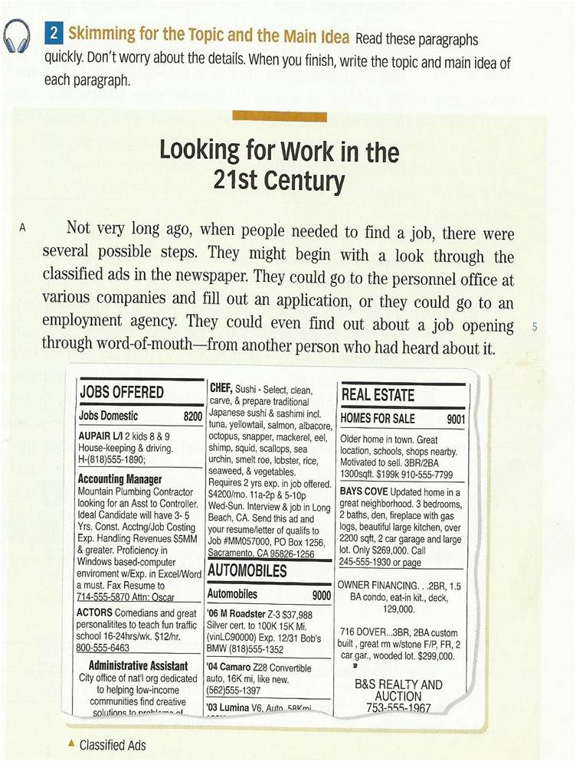
A. Topic: Steps of finding a job.
Main Topic: There were several
possible steps to find jobs
Not very long ago.
They (Paragraph A, Line 2)____people_______

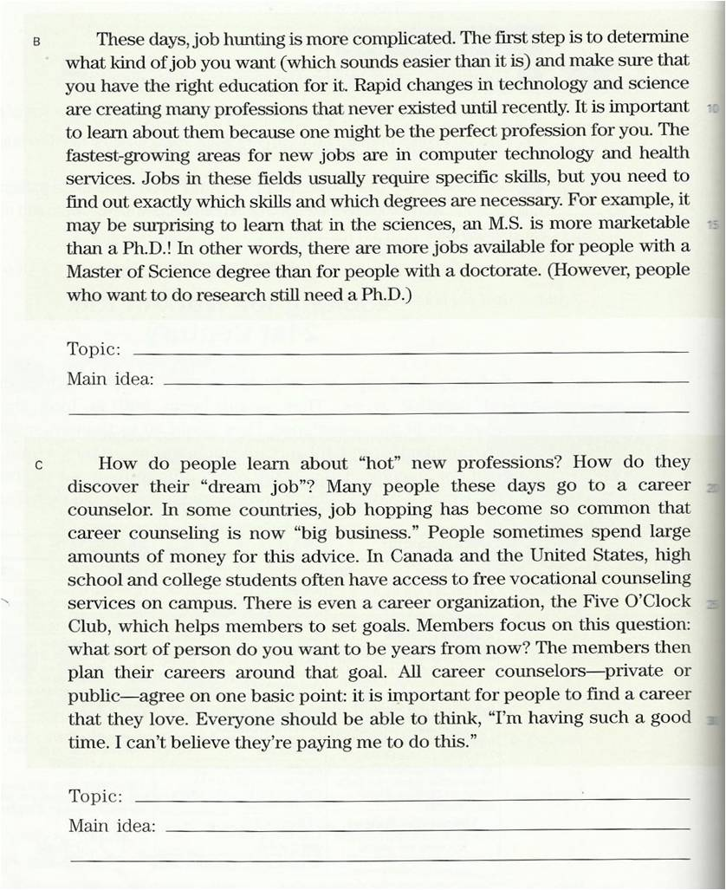
B. Topic: Job Hunting Steps nowadays
Main Idea: Job hunting has become
more complicated
these days
Them (Paragraph B, Line 11)___many professions____
C. Topic: Career Counseling
Main idea:
Job hopping has become so common that career counseling is now big business
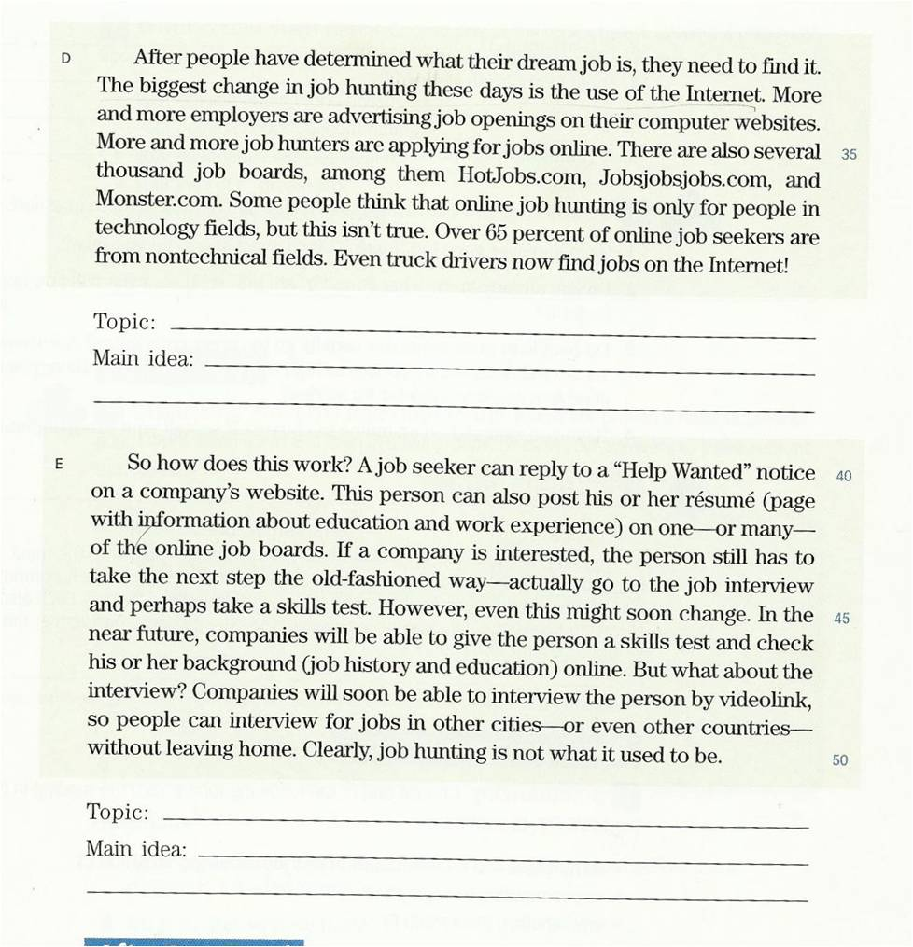
D. Topic:
Internet and Job Hunting
Main Idea:
More and more job hunters are applying
for jobs online.
It (Paragraph D, Line 32)___job____
Them (Paragraph D, Line 36)__job boards___
E. Topic:
Online Job Hunting Steps
Main Idea:
Job hunting nowadays is not
what it used to be
الكلمات:
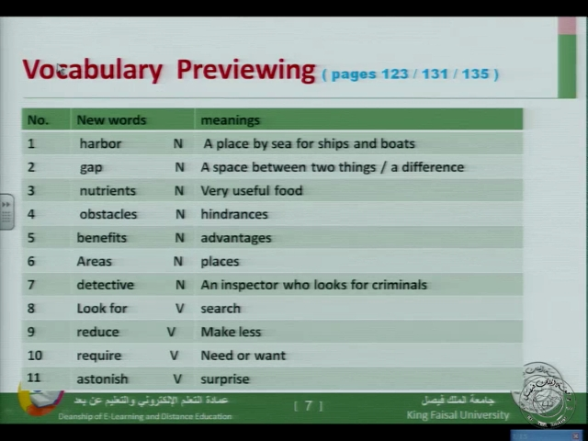
1 | الميناء | مكاان لوقوف الفن والقوارب
2 | فجوه | مساحه بين شيئين\فرق بين شيئين
3 | مواد غذائيه | طعام مفيد جدآ
4 | عقوبات | معوقات
5 | فوائد | إيجابيات
6 | مكان واسع | مكان
7 | تحري | مفتش او محقق يبحث عن مرتكبي الجرائم
8 | البحث عن | بحث
9 | تخفيض | تقليل-اجعله اقل
10 | تطلب | تحتاج\تريد
11 | ذهل | مفاجئة شخص

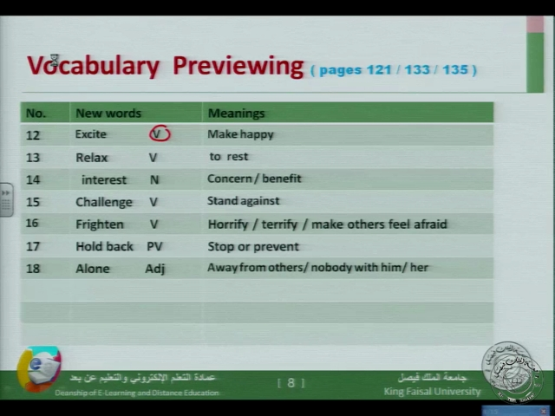
12 | تثير | جعل شخص سعيد
13 | استرخاء | راحه
14 | مصلحه | قلق\فائده
15 | تحدي | الوقوف ضد
16 | خوف | رهاب\ترعيب\فزع\جعل الاخرين يشعرون بالخوف
17 | كبح | وقف\منع
18 | وحيد | بعيد عن الاخرين\ليس معه\معها احد

تدريب:
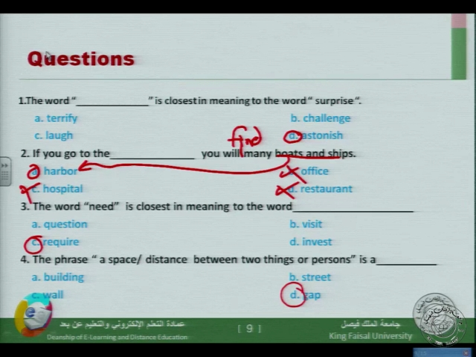
الفقره 2 بين will – many توجدfind
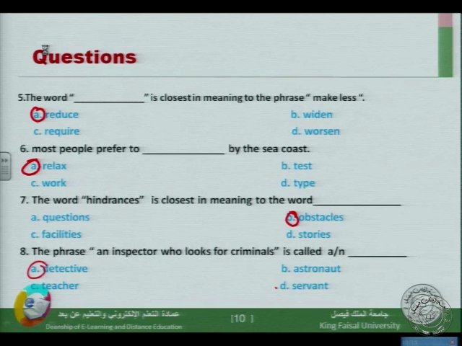

تابع للقطع
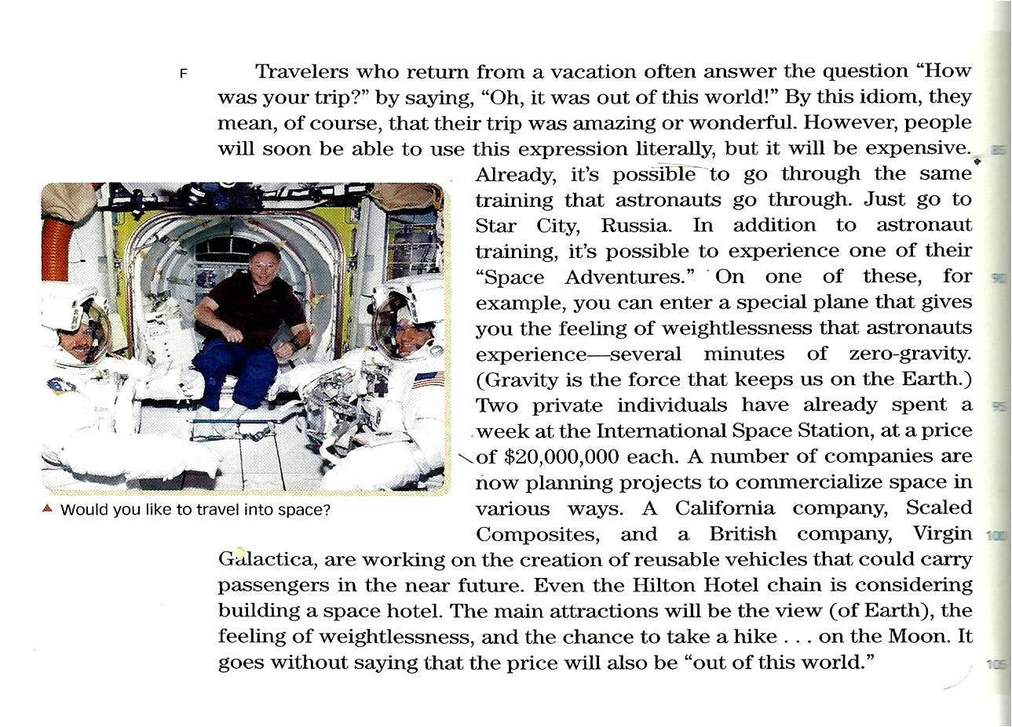
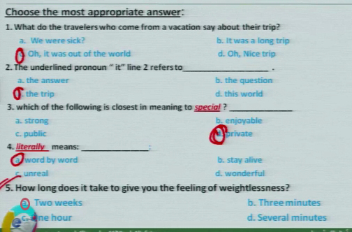
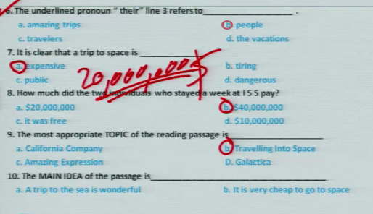
c- space travelling is now possible d-no one like to travel into space
في الفقره8
ليه أخترنا b ما اخترناa؟
لأن في السؤال مطلوب كم تكلفة الرحله لشخصين
في القطعه مذكور ان تكلفة الرحله لشخص واحد 20,000,000
نضرب العدد في 2 يعطينا؟
40,000,000

